# Biologija – 2. Letnik

## Pregled snovi

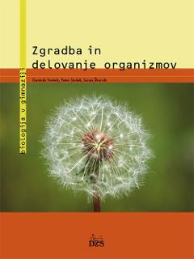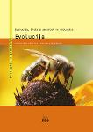

### Opomba: povzetek je narejen po učbenikih Petra stuška, Sonje škornik ter Dominika Vodnika

# EVOLUCIJA

## Evolucija z naravnim izborom je temeljna lastnost živega

Leta 1859 je Charles Darwin v knjigi *O nastanku vrst z naravnim izborom* objavil razlago za postopno spreminjanje organizmov. Svojo razlago, ki jo danes imenujemo **evolucijska teorija**, je podprl z velikim številom različnih dokazov.

Evolucija kot spreminjanje organizmov skozi čas je posledica:

* **Čezmernega potomstva,**
* **Dedne raznolikosti potomcev,**
* **Omejenosti naravnih virov, potrebnih za preživetje,**
* **Izbirnih mehanizmov okolja, ki omogočajo preživetje in uspešno razmnoževanje organizmov, ki so v trenutnih razmerah v prednosti.**

Izbirne mehanizme okolja, zaradi katerih so različni osebki razločno uspešni pri razmnoževanju imenujemo **naravni izbor** ali **naravna selekcija**. Evolucija z naravnim izborom je pravzaprav temeljna lastnost, ki živo naravo ločuje od nežive.

Ker se število osebkov iste vrste kljub ogromnemu številu potomcev skozi čas ne spreminja, je jasno da poteka **boj za obstanek** med predstavniki iste vrste. Glavna »nagrada« za preživele v boju za obstanek je prenos svojih fenotipov (fizičnih lastnosti) in genov v prihodnje rodove. Torej je boj za obstanek v bistvu boj za **razmnoževanje**.

**Okolje se neprestano spreminja.** Okolje s svojimi zahtevami »izbira« fenotipe, ki bodo preživeli, se uspešno razmnožili in s tem prenesli svoje gene v naslednji rod. 🡨 **naravni izbor**

Organizmi postopno, skozi mnoge generacije, spreminjajo svoje obstoječe lastnosti, ki osebkom neke vrste v danem okolju omogočajo prednost v boju za obstanek in uspešno razmnoževanje.

Posledica postopnega spreminjanja z naravnim izborom je **prilagojenost** organizma na okolje. **Prilagoditve** ali **adaptacije** so lastnosti organizma, ki povečujejo njegovo uspešnost v danem okolju.

Osnovna enota evolucije je **populacija** – skupina osebkov iste vrste ob istem času na istem območju in se med seboj razmnožujejo.

## Populacija je osnovna enota evolucije

**Populacija** je skupina organizmov iste vrste ob istem času na istem območju in se med seboj tudi dejansko razmnožujejo. **Vrsta** je skupina populacij, katere pripadniki se lahko medsebojno razmnožujejo in imajo plodne potomce.

Obravnavanje populacije kot **osnovne enote evolucije** in upoštevanje načel genetike pri razlagi dedovanja lastnosti organizma je v 20. Stoletju vodilo do nastanka novega področja bioznanosti, ki ga imenujemo **populacijska genetika**.

### Organizmi imajo čezmerno potomstvo

Organizmi imajo čezmerno potomstvo, v povprečju **preživi le toliko potomcev, kolikor je bilo staršev**, vsi ostali potomci pa ne dočakajo obdobja, ko bi se lahko razmnoževali in tako svoje gene prenašali v naslednje rodove.

Številčnost populacije neke vrste v danem okolju je odvisna od **razmer v okolju** in se lahko spreminja.

### Osebki iste vrste se razlikujejo po mnogih dednih lastnostih

Vse lastnosti nekega organizma imenujemo **fenotip**. Fenotip je odvisen od celote njegovih dednih informacij – **genotipa.**

V nekaterih primerih pa na fenotip poleg genotipa vplivajo tudi različni **vplivi okolja**. Za naravni izbor je pomembna samo **dedna komponenta raznolikosti osebkov v populaciji**.

Osebki neke populacije se med seboj **razlikujejo** po mnogih dednih lastnostih. Sprememb lastnosti, ki nastanejo **v času življenja** **zaradi vplivov okolja, potomci ne podedujejo**.

### Dedna raznolikost je posledica mutacij in spolnega razmnoževanja

**Dedna raznolikost** med osebki v populaciji je posledica dveh naključnih procesov: **mutacij** in **kombiniranja alelov** med spolnim razmnoževanjem.

Mutacije so **trajne dedne spremembe** dednega zapisa, lahko se denimo en nukleotid zamenja z drugim. Z mutacijami lahko nastajajo nove **različice genov** za določeno lastnost, fenotip, ki jim rečemo **aleli.** Posledica nastajanja novih alelov z mutacijami pa je **raznolikost organizmov v populaciji**.

Pri **spolnem razmnoževanju** najprej z mejozo nastanejo različne spolne celice, nato pa se med oploditvijo združita ženska in moška spolna celica in tako nastane nov osebek. Ker pri mejozi in oplodtvi nastajajo nove kombinacije alelov, se **potomci med seboj razlikujejo po genotipu in fenotipu**.

Nenaključnost naravnega izbora se kaže s tem, da imajo **osebki z različnimi lastnostmi različno verjetnost preživetja glede na trenutne razmere v okolju.**

### Pogostost alelov v populaciji se lahko spreminja zaradi naravnega izbora

Vsak osebek ima svoj **genotip – nabor alelov**. Ker se osebki praviloma razmnožujejo le znotraj populacije, ima tudi vsaka populacija svoj nabor alelov, poimenovan **genski sklad populacije**. Genski sklad populacije torej predstavjlajo **vsi aleli neke populacije v danem trenutku.**

**Iz genskega sklada prejme svoje gene naslednja generacija**. Te pojave preučuje **populacijska genetika**. Pogostost alela je njegov **delež med vsemi aleli določenega gena v populaciji.**

**Pri populaciji, ki se evolucijsko razvija, se spreminja pogostost alelov v genskem skladu.** Torej lahko na evolucijo gledamo kot na **spreminjanje genske sestave populacije** skozi čas.

Če se populacija evolucijsko ne razvija, pravimo da je v **genskem ravnovesju** – sestava njenega genskega sklada se skozi čas spreminja. To ravnovesje imenujemo tudi **Hardy-Weinbergovo ravnovesje.** Hardy in Weinberg sta ugotovila, da se pogostost alelov in genotipov v veliki populaciji, ki je v genskem ravnovesju, iz generacije v generacijo ne spreminja.

**Spolno razmnoževanje ne more spremeniti pogostosti alelov** v genskem skladu velie populacije, lahko pa ga spremeni **naravni izbor** in s tem povzroča njen evolucijski izbor.

### 6.1. Hardy-Weinbergovo načelo opisuje populacije v genskem ravnovesju

Populacija **ni** v genskem ravnovesju, če nanjo **deluje naravni izbor**. Hardy in Weinberg sta opredelila **pet pogojev**, ki morajo biti izpolnjeni, da je populacija v genskem ravnovesju:

* **Odsotnost mutacij**
* **Naključno parjenje**
* **Odsotnost pretoka genov**
* **Velika številčnost populacije**
* **Odsotnost naravnega izbora**

Pri populaciji, ki je v genskem ravnovesju, se **pogostost alelov** v genskem skladu iz generacije v generacijo **ne spreminja**, vendar pa so vsi ti pogoji so **zelo redko izpolnjeni**, zato **naravne populacije praviloma niso v genskem ravnovesju**, zato se evolucijsko razvijajo.

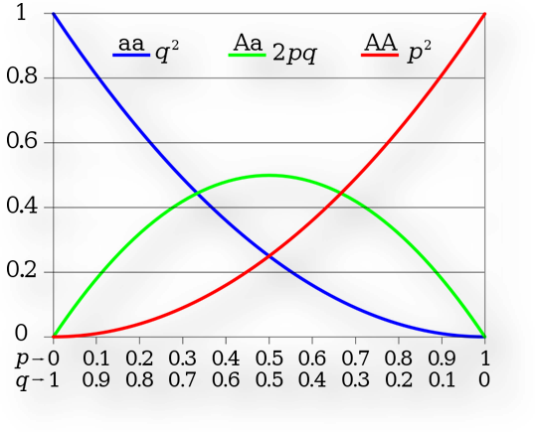

p + q = 1

p2 + 2pq + q2 = 1

p..........pogostost alela B

q..........pogostost alela b

p2 ........pogostost genotipa BB

2pq......pogostost genotipa Bb

q2 ........pogostost genotipa Bb

### Naravni izbor je izbiranje med fenotipi

**Genski skladi različnih populacij iste vrste se lahko razlikujejo po številu različnih alelov in po njihovi pogostosti**, skozi čas pa se pogostost alelov v populaciji večinoma tudi spreminja. Iz genskega sklada prejme svoje gene naslednja generacija.

Izmed vseh dejavnikov, ki povzročajo evolucijsko spreminjanje neke populacije, edino **naravni izbor vodi v postopno prilagajanje organizmov** na okolje.

Darwin je odkril, da je temelj naravnega izbora **različna uspešnost različnih osebkov pri razmnoževanju.** Razmnoževanje **ni enakovredno** – tisti osebki, ki so na dano okolje najbolje prilagojeni, v povprečju proizvedejo največ podomcev.

**Prilagoditev oz. Adaptacija** je relativna, odvisna od trenutnih razmer v okolju (brezovi pedici).

Veliko razliko v videzu med samci in samicami imenujemo **spolna dvoličnost**.

**Nespolno razmnoževanje**, pri katerem nastajajo osebki z enakim genotipom in fenotipom, kot ga imajo starši, ima prednost v **stabilnem okolju.**

**Spolno razmnoževanje**, pri katerem nastajajo osebki z različnimi genotipi in fenotipi, pa ima prednost v **spreminjajočem se okolju**. Ker se okolje stalno spreminja, so vrste, ki se razmnožujejo samo nespolno, v večji nevarnosti za **izumrtje**. Raznolikost osebkov, ki nastaja med spolnim razmnoževanjem, zagotavlja **večjo verjetnost za dolgoročno preživetje populacije v spreminjajočem se okolju.**

**Spolni izbor** pri živalih vodi v evolucijo sekundarnih spolnih znakov in posebnih vzorcev vedenja, ki osebkom omogočajo prednost pri parjenju.

Človek z **umetnim izborom** oz. **umetno selekcijoizbira** organizme s sebi koristnimi lastnostmi. Umetni izbor deluje na enak način kot naravni, a je zaradi doslednosti človeka pri izbiranju praviloma mnogo **hitrejši**.

### Prilagoditev na okolje je posledica naravnega izbora

**Naravni izbor** je edini od dejavnikov, ki povzročajo spreminjanje genskega sklada populacij in s tem njihov evolucijski razvoj, ki vodi v **postopno nastajanje prilagoditev**. Prilagoditve so lastnosti, ki osebku **povečajo sposobnost preživetja in razmnoževanja v danem okolju**. Razvijajo se **postopoma**, iz prej obstoječih lastnosti, prek naravnega izbora, s spreminjanjem zgradbe in delovanja prej obstoječih struktur.

V procesu evolucije so se iz skupnega prednika postopno **razvijalo vrste** – drevo življenja se je postopno cepilo na nove in nove veje. Nove vrste so podedovale in ohranile nekatere lastnosti prednikov in postopno **dobivale nove lastnosti**. Evolucijsko **bolj sorodne vrste** – vrste, ki imajo **nedavnega skupnega prednika** – so si med seboj večinoma tudi po videzu in drugih lastnostih bolj podobne. Podobnost zaradi skupnega izvora imenujemo **homologija**.

Istoizvorni organi so lahko pri različnih vrstah **zelo podobni**, lahko pa se zaradi postopnih prilagoditev različnemu okolju tudi **razlikujejo**. Razvoj, pri katerem se iz homolognih organov razvijejo strukturem ki se med seboj razlikujejo, imenujemo **divergenca** ali **divergentni razvoj**.

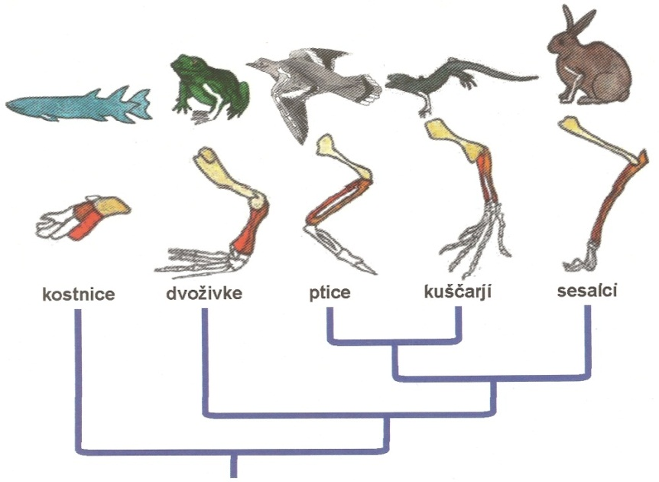

V nekaterih primerih imajo nekaj **podobnih lastnosti** tudi vrste, ki evolucijsko **niso zelo sorodne**, živijo pa v podobnem okolju in imajo podoben način življenja. Temu pojavu pravimo **konvergentni razvoj** ali **konvergenca**. Lastnosti, nastale v konvergentnem razvoju, so **analogne lastnosti**.

Evolucijski razvoj organizmov praviloma poteka **od bolj preprostih oblik k bolj kompleksnim**, temu pravimo **progresivni evolucijski razvoj**. A evolucijski razvoj lahko poteka tudi **regresivno**, to pomeni da postajajo kompleksno zgrajeni organizmi v evolucijskem razvoju preprosteje zgrajeni.

Vzroki in posledice **koevolucijskih sprememb** se razlikujejo glede na to, v kakšnem **odnosu** sobivata dva organizma, v vsakem primeru pa gre, tako kot pri evoluciji, za **izboljševanje in nadgrajevanje zmožnosti za preživetje in tudi razmnoževanje** **- ohranjanje vrste**. V osnovi bi lahko odnose, ki vzpodbujajo koevolucijo, opredelili na odnose, v katerih dve življenjski vrsti **sodelujeta**, ali pa **tekmujeta** za prevlado.

Tako enotnost kot raznolikost organizmov je **posledica evolucije**: Enotnost je posledica **skupnega izvora**, raznolikost pa **postopnega evolucijskega spreminjanja** ob prilagajanju na različna okolja in načine življenja.

## Z evolucijskim razvojem nastajajo nove vrste

Evolucija je **postopno prilagajanje** populacij na **trenutno okolje**. V procesu evolucije nastajajo nove vrste, temu pravimo **najstajanje novih vrst** oz. s tujko **speciacija**. Vsakič, ko poteče nastanek dveh novih vrst iz ene se poveča **biotska pestrost**.

Proces nastajanja novih vrst nam razloži dvoje: silno **raznolikost** med vrstami in **podobnost** med nekaterimi izmed njih. Po tem, ko se ena vrsta razcepi na dve, se vsaka izmed njiju **prilagaja** drugačnemu okolju in raazlike med njima se **s časom kopičijo**.

### Vrsto lahko opredelimo na različne načine

Poznamo več konceptov vrste:

* Po **biološkem konceptu vrste** je vrsta populacija ali skupina populacij, katere pripadniki imajo sposobnost, da se med seboj razmnožujejo in imajo plodne potomce.
* Opredelitev vrste, ki temelji predvsem na zgradbi organizma, včasih pa tudi na lastnostih, povezanih z delovanjem organizma in vedenjem, imenujemo **morfološki koncept vrste.**
* Po **ekološkem konceptu vrste** se organizmi razlikujejo med seboj po svojih ekoloških nišah in vlogi, ki jo imajo v ekosistemu.
* Poznamo tudi **evolucijski** ali **filogenetski koncept vrste,** po katerem je vrsta skupina organizmov s posebno genetsko zgodovino.

### Razmnoževanje med vrstami preprečujejo razmnoževalne pregrade

Osebki, ki pripadajo različnim vrstam se med seboj ne razmnožujejo. To preprečujejo lastnosti organizmov, ki jih imenujemo **razmnoževalne pregrade**.

Razmnoževalne pregrade delimo na **predoploditvene in pooploditvene pregrade,** glede na to, ali delujejo pred oploditvijo ali po njej.

**Predoploditvene pregrade:** razlika v zgradbi telesa, razlika v procesu oploditve, razlika v vedenju, razlika v času razmnoževanja.

**Pooploditvene pregrade:** Križanci dveh vrst ne preživijo do spolne zrelosti, če pa pa niso plodni.

### Prostorska ločitev populacij iste vrste lahko vodi v nastanek novih vrst

Vsaka vrsta ima svoj genski sklad **ločen** od genskih skladov drugih vrst. To pomeni, da se lahko vsaka vrsta evolucijsko spreminja in prilagaja na razmere v okolju **neodvisno** od drugih vrst.

Pri nastanku dveh novih vrst iz ene predniške vrste je pogosto pomembna **razdelitev ene populacije na dve prostorsko ločeni populacij**i.Postopno se lahko nakopiči toliko razlik med osamljeno populacijo in drugimi populacijami predniške vrste, da se vzpostavi **razmnoževalna pregrada** in nastaneta **dve ločeni vrsti.**

### Večje evolucijske spremembe so povezane s prilagoditveno radiacijo in evolucijskimi novostmi

Evolucijski razvoj vrst iz skupnega prednika, ki se znadjde v novem in raznolikem okolju, se imenuje **prilagoditvena radiacija**. Prilagoditvena radiacija je običajno povezana s prihodom organizmov v novo okolje, ki še ni gosto poseljeno z drugimi vrstami, ali z velikimi izumrtji, ob katerih se izpraznijo mnogi življenski prostori in ekološke niše.

**Evolucijska novost** nastane na enak način kot druge nove lastnosti, torej prek **mutacij** in **naravnega izbora.** **Evolucijska novost** je lastnost, zaradi katere ima organizem **prednosti**, ki njemu in njegovim potomcem omogočijo zasedanje številnih novih ekoloških niš.

Večje evolucijske spremembe so povezane s **prilagoditveno radiacijo**, **nastankom evolucijskih** **novosti** in **velikimi izumrtji.**

### Evolucijsko teorijo podpirajo številni dokazi

**Charles Darwin** je svojo evolucijsko teorijo podprl z ogromnim številom **znanstvenih dokazov**, ki so bili tedaj na voljo.

Širok razpon dokazov za evolucijsko teorijo prihaja z zelo različnih področij sodobne bioznanosti:

* **Fosili**
* **Območja razširjenosti vrst**
* **Zgradba organizmov**
* **Razvoj zarodkov**
* **Zgradba genov, beljakovin in drugih molekul**
* **Opazovanje evolucijskih sprememb v laboratorijskih poskusih in v naravi**
* **Umetni izbor gojenih rastlin in živali**

**Fosili** so fizični in kemijski ostanki organizmov iz preteklih geoloških obdobij. Znanstveniki fosilne ostanke organizmov urejajo v zaporedja glede na njihovo starost. Takšna **časovna urejena zaporedja fosilov** predstavljajo enega najmočnejših dokazov za evolucijo, saj pričajo da so se organizmi spreminjali v določenem zgodovinskem zaporedju.

Darwin je prišel na misel, da se organizmi postopno razvijajo iz skupnega prednika, ko je preučeval **geografsko razširjenost vrst**, podobne organizme je našel na povsem različnih območjih. To dandanes lahko razložimo z upoštevanjem **premikanja celin** – **razpada Pangee**.

Darwin je izčrpno uporabil primerjave med **zgradbo organov** pri različnih skupinah organizmov kot dokaze za evolucijsko teorijo. Zgradba organov prednikov se v različnih evolucijskih linijah sicer **spreminja** v procesu **naravnega izbora**.

Tudi primerjava zgodnjih stopenj **razvoja zarodka** je vir dokazov za skupni izvor različnih organizmov. Zarodek je mlada rastlina ali žival **na začetku svojega razvoja** iz oplojene jajčne celice, ko še **ni sposobna za samostojno življenje**. Zanimiva primerjava razvoja zarodkov pri različnih **vretenčarjih**. Na začetku razvoja so zarodki vseh vretenčarjev **zelo podobni**, bolj kot so vrste evolucijsko sorodne, **dlje** **so si v svojem razvoju** **podobni njihovi zarodki**.

**Geni in beljakovine** so dodatne lastnosti organizmov, ki jih danes lahko primerjajo in iz primerjav sklepajo na **evolucijsko sorodnost** med organizmi. V **genih je zapisana zgradba beljakovin**, beljakovine pa vplivajo na različne fenotipske lastnosti, kot so **zgradba** in **delovanje telesa**.

Z upoštevanjem evolucijske teorije lahko razložimo mnoga dejstva, ki jih sicer ne bi mogli razložiti.

## Evolucijska zgodovina življenja na zemlji

Na temelju fosilnih in drugih dokazov so znanstveniki uspeli ugotoviti časovni potek evolucije skupin organizmov in ključnih dogodkov v evolucijskem razvoju življenja. Ti zaporedno obsedajo **nastanek življenja in prokariontske celice** v vodnem okolju, **razvoj evkariontske celice** iz prokariontske, **razvoj večceličnih evkariontov**  in **prehod organizmov iz vodnega okolja na kopno**.

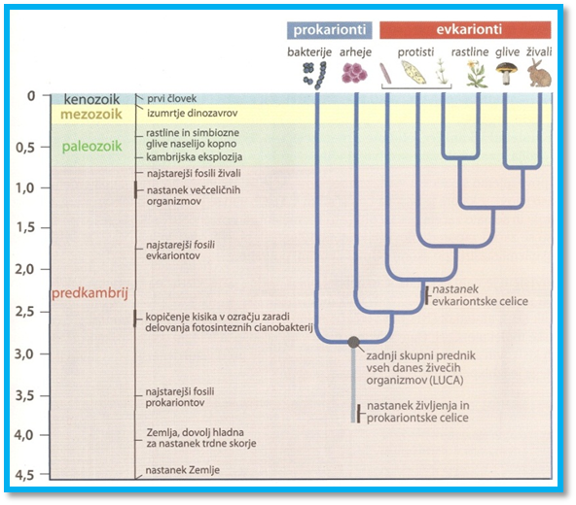

### Razmere na zgodnji zemlji so omogočile sintezo organskih snovi in nastanek življenja

Razvoj življenja na Zemlji se je začel kmalu po nastanku **trdne Zemljine skorje**, ko se je površje toliko ohladilo, da je bilo življenje mogoče.

Za nastanek prvih celic je bilo domnevno potrebno zaporedje štirih procesov: **sinteza majhnih organskih molekul v neživi naravi**, **združevanje majhnih organskih molekul v polimere, združevanje organskih molekul v kapljice, obdane z membranami** in **nastanek samopodvajajočih se molekul,** ki so omogočile dedovanje

Po trku meteorja (pred približno 4 milijardami let) je nad Zemljo nekaj tisoč let lebdel **oblak vodne pare**. Ozračje je verjetno vsebovale veliko različnih plinov, ki so izhajali iz vulkanov: **dušik (N2)**, **ogljikov dioksid (CO­2)**, **vodik (H2)**, **amoniak (NH3)** in **vodikov sulfid (H2S)**. Vsi te plini vsebujejo elemente, ki so značilni za **organske molekule**.

V tem času še ni bilo prostega kisika, zato tudi ne ozona. Posledično zemljino površje ni bilo zavarovano pred UV žarki, ki je v tistem času pomenil **dodaten vir energije.**

Iz enostavnih organskih molekul s pomočjo razpoložljivih virov energije so nastale **prve organske molekule**, ki so se nato sestavljale v beljakovine. Proces, s katerim so iz preprostih organskih molekul nastajale kompleksnejše, imenujemo **kemoevolucija**.

Organske molokule so se začele združevati v **prajuho**. V prajuhi še vedno ni kisika, zato nastale procite ne razpadejo. V teh oceanih je bilo **ogromno raztopljenega železa**.

### Iz skupnih značilnosti vseh današnjih organizmov lahko sklepamo o zgodnjem razvoju življenja

Prva živa stvar je najvrjetneje bila **krogličasta struktura, obdana z lipidno membrano**. Znotraj membrane so potekale **presnovne reakcije**, pri čemer se je sproščala energija, ki se je nato porabljala za izgradnjo različnih kemijskih snovi.

Prva nosilka dednosti je bila verjetno **RNK**, ki je opravljala tudi vlogo **biokatalizatorja**, v takratnem času za sintezo beljakovin.

### Hipotez o nastanku prvih celic je več

* **Trajnostna hipoteza** pravi, da je življenje že od nekdaj in da o njegovem nastanku sploh ne moremo govoriti
* **Stvariteljska hipoteza** pravi, da je živa bitja ustvarilo nadnaravno bitje
* **Kozmična hipoteza** pravi da je življenje nastalo nekje v vesolju in pozneje prišlo na Zemljo
* **Hipoteza o spontanem nastajanju** pravi, da lahko živa bitja nastajajo iz nežive narave
* **Biokemijska evolucijska hipoteza** pravi da je življenje nastalo spontano v razmerah, kakršne so vladale na Zemlji po njenem nastanku. Ta hipoteza je **splošno priznana.**

### Zgodnji prokarionti so izkoriščali naravne vire na Zemlji in jo s tem spremenili

**Prvi organizmi na zemlji so bili heterotrofni prokarionti.** Najstarejši so živeli pred približno **3,5 milijarde let.**

Prokarionti so bili zelo **kompleksni sistemi** z vsemi temeljnimi lastnosti celic:

* **Membrane**
* **Beljakovine**
* **DNA**
* **Izgradnja beljakovin**
* **Sintetiziranje ATP**

**Predniki cianobakterij** so prvi organizmi, ki so opravljali **fotosintezo** tako, da so svetlob uporabljali kot vir energije za izgradnjo organskih spojin, pri tem pa se je kot stranski produkt sproščal kisik. Iz celic sproščeni kisik je reagiral z raztopljenim železom in nastajali so **železovi oksidi**, ki so se posedali na dnu oceanov. Ko je bilo raztopljenega železa malo, se ves sproščeni kisik ni več porabljal za nastajanje železovih oksidov, temveč se je **začel izločati v ozračje**. Takrat je Zemljino ozračje prvič vsebovalo kisik.

**Izumrlo je veliko bakterij** nekatere pa so se **evolucijsko prilagodile** – nastanek mehanizmov za preprečevanje škodljivih učinkov kisika – razvilo se je **celično dihanje** pri katerem se kisik porablja za sproščanje energije.

### Evkariontske celice so se razvile iz skupnosti prokariontskih celic

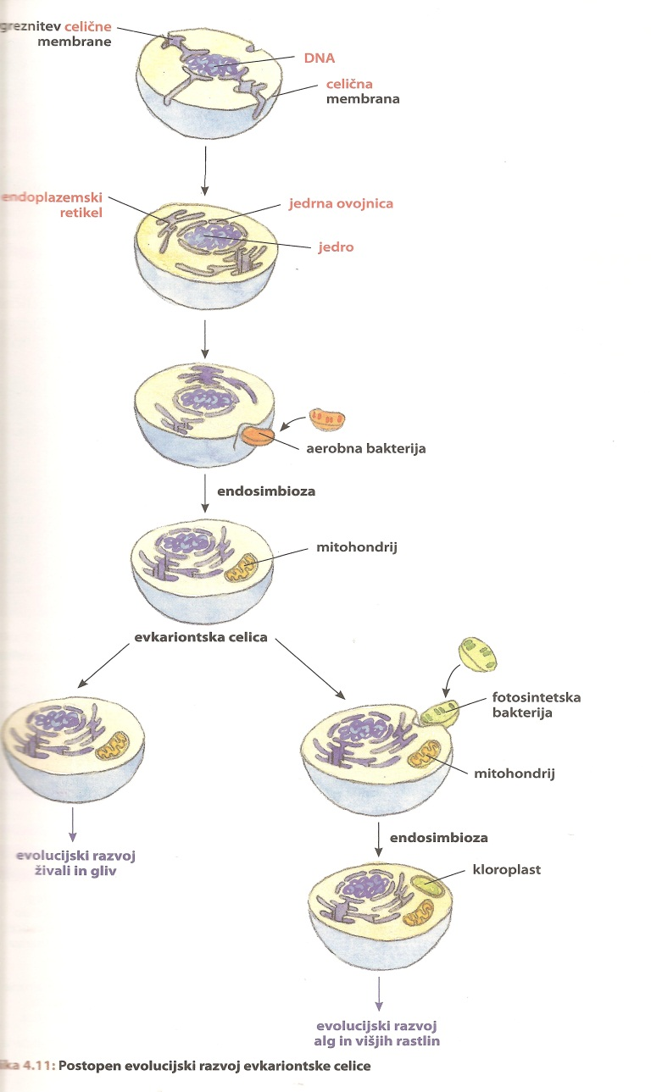

Evkarionti so nastali s **postopnim razvojem iz prokariontske celice** pred približno 2,1 milijardami let.

Celična membrana procite se je **uvihala**, nato pa se je povezava med uvihki in membrano prekinila. Nekateri uvihki so obdali DNA – tako je nastala **jedrna ovojnica**. Na podoben način nastaneta tudi **golgijev aparat** in **endoplazmatski retikel**.

Mitohondrij in kloroplast v evkariontski celici pa nastaneta na drugačen način. Njun evolucijski izvor pojasnuje **endosimbiotska teorija**.

Prednik mitohondrijev je bila bakterija, ki je opravljala celično dihanje. V gostiteljsko celico je vstopila z **endocitozo**, celica pa je ni razgradila in tako je ta bakterija ostala v celici, z gostiteljsko celico postaneta **endosimbionta – živita v sožitju**. Čez čas je ta vez tako močna, da eden brez drugega ne moreta več živeti.

V rastlinske evkarionte kasneje vstopi tudi **prednik kloroplastov**. Ta je bil bakterija, ki je opravljala fotosintezo – **prednik današnjih cianobakterij**. Takšna celica ima dodatno prednost, saj **ni odvisna od oskrbe z organskimi snovmi iz okolja.**

### Večceličnost se je pri evkariontih razvila večkrat

**Večcelični organizmi se temeljito razlikujejo od enoceličnih organizmov.** Pri enoceličarju se vsi življenski procesi odvijajo v eni celici, večceličar pa ima različne specializirane celice, ki opravljajo posebne naloge in so med seboj odvisne.

Večceličarji so se razvili iz kolonij enoceličarjev, ali iz heterotrofnih enoceličarjev brez celične stene.

**Večji večcelični organizmi imajo posebne probleme**, ki so se reševali med njihovim postopnim evolucijskim razvojem.

### Poselitev kopnega z rastlinami je temelj za evolucijski razvoj kopenskih živali

**Kambrijska eksplozija življenja** – nastanek žužkov in ostalih večceličarjev

**Med prehodom na kopno so morali organizmi s postopnimi evolucijskimi prilagoditvami rešiti več problemov**, kot so problem izsuševanja, dodatne opore telesa in sprejemanja kisika v plinastem stanju.

**Živali so poselile kopno šele po tem, ko so se tam naselile rastline.** Rastline so namreč v ekosistemih proizvajalci, živali pa potrošniki. Zato živali lahko živijo le v območjih, kjer je dovolj proizvajalcev, to je primer **koevolucije.**

### Vsi danes živeči organizmi imajo enako dolgo evolucijsko zgodovino

Čeprav so si danes živeči organizmi na Zemlji zelo različni, imajo vsi enakega **skupnega prednika** iz katerega so se razvile vse današnje vrste -----> **LUCA** (Last Universal Common Ancestor)

Vsi danes živeči organizmi imamo skupnega prednika. To pomeni, da **imamo vsi danes živeči organizmi enako dolgo evolucijsko zgodovino.**

## Sistematika povezuje razvrščanje organizmov z evolucijsko zgodovino

### Biološko razvrščanje organizmov v sistem temelji na evolucijski sorodnosti

Glede na izbrane lastnosti, pomembne za človeka, lahko razvrstimo organizme v **hierarhično urejene skupine**, pri čemer imajo **organizmi v vsaki skupini določene skupne lastnosti**. Tako hierarhično razvrstitev imenujemo **sistem**.

Carl Linne je uvedel **dvodelno poimenovanjke vrst v latinskem jeziku,** ki ga znanstveniki uporabljajo še danes prva beseda je imena rodu, druga pa vrstni pridevek. Osnovna enota za uvrstitev v sistem je **vrsta.** Linne je več podobnih vrst združil v **rod**. Več rodov je združil v **družino**, več družin v **red**, več redov v **razred,** več razredov v **deblo**, več debel v **kraljestvo** in vsa kraljestva v **domeno**.

**Večja podobnost med organizmi praviloma odraža njihovo večjo evolucijsko sorodnost.**

Sorodnost lahko torej opredelimo kot **bližino skupnega prednika.**

Za ugotavljanje evolucijske sorodnosti niso ustrezni vsi biološko pomembni znaki, temveč le tiste lastnosti, ki so **evolucijske novosti.**

Evolucijsko zgodovino neke skupine organizmov lahko predstavimo kot razvejan diagram, ki ga imenujemo **evolucijsko drevo.** Na temelju evolucijskega drevesa **hierarhično poimenujemo skupine, ki jih sestavljajo skupni prednik in vsi njegovi potomci.** **Organizem, ki ga uvrstimo v neko sistematsko skupino, je s predstavniki te skupine bolj soroden kot s katerimkoli organizmom inz druge skupine.**

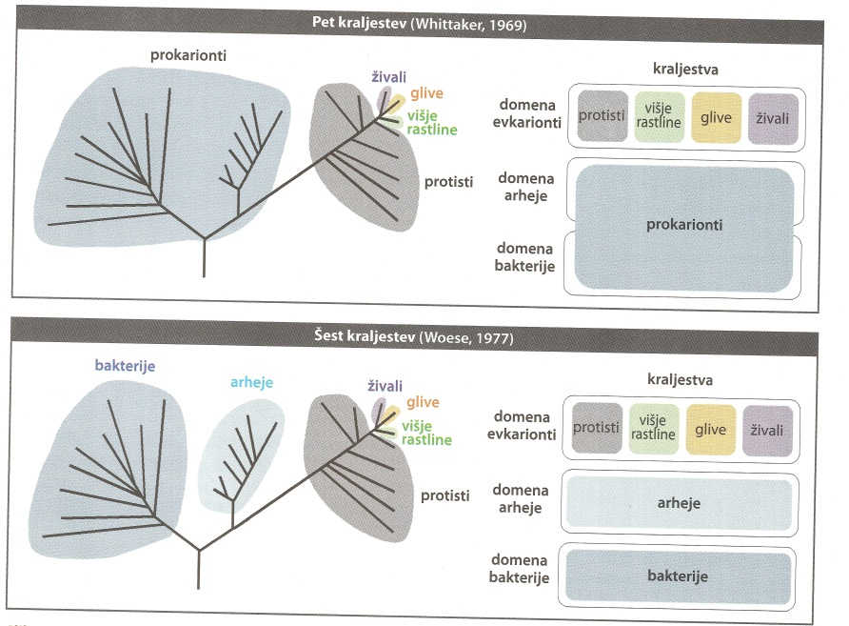

### Drevo življenja ima tri glavne veje: bakterije, arheje in evkarionte

Leta 1977 je ameriški mikrobiolog Carl Woese odkril, da obstajajo **tri velike skupine organizmov** To mu je pomagalo pri izdelavi drevesa življenja.

Woese je predlagal, da se sistem razdeli na šest kraljestev, predlagal pa je tudi, da se v sistematiko uvede nova kategorija, ki je širša kot kraljestvo – **domena**, in da se organizme razvrsti **v tri domene: bakterije, arheje in evkarionte.**

# ZGRADBA IN DELOVANJE PROKARIONTOV, GLIV IN RASTLIN

## 2. Zgradba in delovanje prokariontov

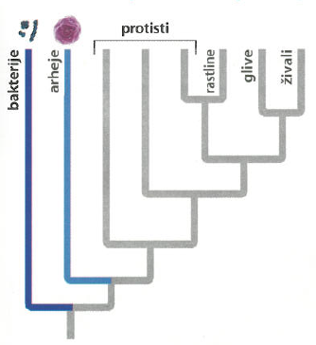

Prokarionti vključujejo dve veliki skupini organizmov, to sta domeni **bakterije** in **arheje**.

### 2.1. Prokarionti so najpreprostejši, najmanjši in najštevilčnejši organizmi na Zemlji

Prokarionti so **najmanjši**, **najpreprostejši** in **najštevilčnejši** organizmi. Gledano evolucijsko so **najstarejši** organizmi na Zemlji. Sestavljata jih dve skupini, domeni **bakterije** in **arheje**.

Oblika celic je zelo raznolika, najpogostejše pa so **kroglaste (koki),** **paličaste (bacili)** in **spiralaste** oziroma **vijačnično zavite (spirile) celice**. Vsi prokarionti so **enocelični**, vendar lahko hčerinske celice po celični delitvi **ostanejo skupaj** in sestavljajo različno oblikovane **kolonije**. Koki sestavljajo **pare (diplokoki)** in **verige (streptokoki)**. Dolge verige oblikujejo tudi nekateri **bacili (strepobacili)**.

Prokarionti **nimajo** **jedrne ovojnice in drugih celičnih organelov**. Večino dednega materiala predstavlja dolga **krožna molekula DNA,** ki ni obdana z jedrno ovojnico in jo pogosto imenujemo **prokariontski kromosom**. Celice večine prokariontov imajo **celično steno**. Te so ponavadi **celulozne** ali **hitinske**. Pri bakterijah pa je v celični steni še **peptidoglikan**.

Številni prokarionti izločajo na površino celice **lepljiv ovoj**, sestavljen iz polisaharidov ali beljakovin. Ovoj ima več nalog: celico **varuje pred izsušitvijo**, je **dodaten vir hranil** v trenutkih pomanjkanja, zaradi svoje lepljivosti celici **pomaga pri pritrjanju** na površino in patogene procite **varuje**, da jih ne uničijo gostiteljeve bele krvničke. Pogosto imajo bičke in se torej lahko gibajo.

Večina prokariontov se razmnožuje s **preprosto celično delitvijo**, ki jo imenujemo **cepitev**.

**Mutacije** in **hitro razmnoževanje** sta poglavitna razloga za njihovo številčnost in izjemno hitro **prilagodljivost** na spremembe v okolju. K prilagodljivosti dodatno pripomore tudi način **rekombiniranja dednega materiala s horizontalnim prenosom genov**.

Določene bakterije so sposobne tvoriti **endospore**. To so **obstojne celice**, oziroma gre kar za **stanje**, v katerem lahko prokarionti preživijo neugodne razmere. Endospora vsebuje **kopijo bakterijskega kromosoma, obdano z debelo celično steno.**

### 2.2. Za prokarionte je značilna izjemna presnovna raznolikost.

Pri prokariontih so navzoče **različne oblike** presnove. Prokarionte lahko glede **virov energije**, ki so jih sposobni izkoriščati razdelimo med **fototrofne** in **kemotrofne**.

Poleg vira energije jih razdelimo tudi glede na **vir ogljika**. Tako jih delimo na **avtotrofe**, ki potrebujejo kot vir ogljika le anorgansko spojino **ogljikov dioksid**, ter **heterotrofi**, ki potrebujejo za graditev organskih molekul **vsaj eno organsko spojino**.

Prokarionti so raznoliki tudi glede potreb po kisiku. **Aerobni prokarionti** so življensko odvisni od kisika. **Neobvezni (fakultativni) anaerobi** uporabljajo kisik, kadar je navzoč, preživijo pa lahko tudi brez njega. **Obvezni (obligatni) anaerobi** v navzočnosti kisika umrejo.

Nekateri avtotrofi dobijo energijo iz **sončne svetlobe**, to so **fotoavtortofi**. Takšne so npr. **Cianobakterije**, **škrlatne in zelene žveplove bakterije**. Cianobakterije vsebujejo **klorofil a** ter **fotosintetizirajo** in tvorijo kisik tako kot rastline. V škrlatnih in zelenih žveplovih bakterijah so različne vrste **bakterioklorofila**, pri fotosintezi pa kot vir elektronov **ne uporabljajo vode** in tako **ne proizvajajo kisika**. Nekatere cianobakterije lahko vežejo dušik v obliko, uporabno za presnovo.

Drugi avtotrofi, imenovani **kemoavtotrofi**, namesto svetlobe kot vir energije **izkoriščajo anorganske spojine**. Številni rodovi kemoavtotrofov imajo **pomembno vlogo pri kroženju dušika, žvepla in ogljika v naravi.** **Večina prokariontov je kemoheterotrofna**.

Arheje so **ekstremofilni organizmi**, saj so prilagojene na življenje v habitatih z **ekstremnimi razmerami**, kot so **visoke temperature**, **visoke koncentracije soli**, **nizek pH** in **visoki tlaki**. Tako razlikujemo ekstremno **toploljubne (termofilne),** ekstremno **slanoljubne (halofilne**) in **metanogene** arheje.

### 2.3. Prokarionti imajo ključno vlogo v biosferi

Prokarionti imajo zelo pomembno vlogo pri **kroženju snovi v naravi**. Človek izkorišča bakterije za **proizvodnjo mlečnih izdelkov, ocetne kisline, naravnih antibiotikov, aminokislin in encimov**.

Z metodami genskega inženiringa spreminjajo genome prokariontov, da proizvajajo npr. **Vitamine, antibiotike in hormone**.

Prokarionti so zelo pomembni tudi v procesih **biološkega čiščenja tal, zraka in vode**.

Patogene bakterije povzročajo približno **polovico vseh bolezni**, ki napadajo človeka. Bolnike, obolele za bakterijskimi boleznimi, po navadi zdravimo z **antibiotiki.**

## 3. Zgradba in delovanje gliv

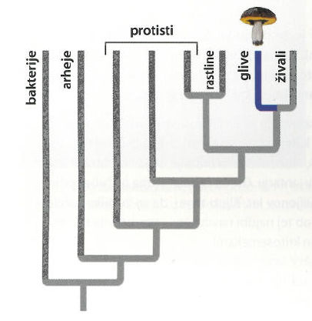

Glive so **heterotrofni organizmi**, ki sprejemajo hranilne snovi z **vsrkavanjem majhnih organskih molekul iz okolja.**

Hrano **prebavljajo zunaj telesa**, ko vanjo **izločajo encime**, ki večje organske spojine **razgradijo** v manjše, te pa nato gliva lahko **vsrka** v svoje telo.

Običajno je telo glive zgrajeno iz celic, ki so povezane v **nitast splet hif** in lahko zrastejo hitro.

Glive so **bolj sorodne živalim** kot rastlinam.

Glive so skupaj s heterotrofnimi bakterijami **najpomembnejši razkrojevalci v naravi**.

## 4. Zgradba in delovanje rastlin

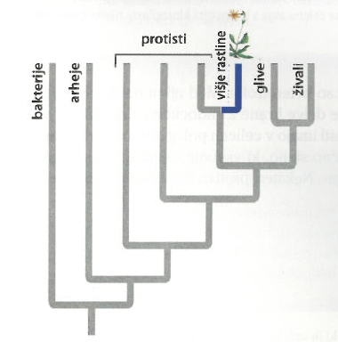

### 4.1. Rastlinska celica se v nekaterih lastnostih razlikuje od živalske

Rastline se po številnih svojih lastnostih **razlikujejo od živali**. Posebnost, ki jih lahko opazimo v njihovi zgradbi, so v veliki meri povezane s **pritrjenim načinom življenja** in z **avtotrofno presnovo**.

Na celični ravni je značilna navzočnost različnih **plastidov**, med katerimi so za fotosintetsko dejavnost ključni **kloroplasti**. Poleg kloroplastov so lahko prisotne tudi **druge oblike plastidov** namenjene za **shranjevanje škroba (amiloplasti**) ali pa rumenih, oranžnih in rdečih **barvil – karotenoidov** **(kromoplasti).**

Rastlinska celica ima tudi **veliko vakuolo**, katere poglavitni funkciji sta **skladiščenje snovi** in **uravnavanje vodne bilance celice**. S procesom **osmoze** lahko sprejema ali oddaja vodo in tako v okviru danih razmer pripomore k primerni razpoložljivosti vode za celične procese.

Posledica osmotskega vstopa vode v celico in vakuolo je tudi **znotrajcelični tlak ali turgor**.

Na zunanji strani celične membrane je **celična stena**, ki daje celici **obliko** ter **oporo** in jo **varuje.**

### 4.2. Rastlinsko telo je hierarhično organizirano

Zgradba rastlin je, tako kot pri vseh mnogoceličnih organizmih, **hierarhična**.

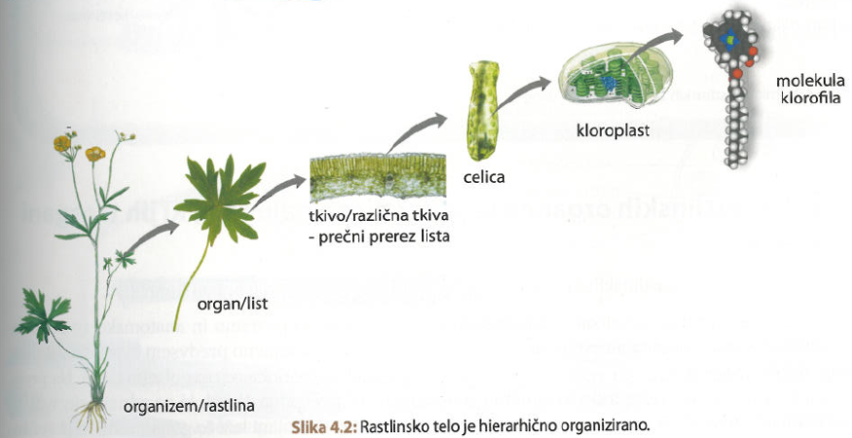

Specializirane celice se **združujejo v tkiva**, ta tvorijo razne rastlinske **organe**, ti pa oblikujejo **organizem.**

Z vsakim višjim nivojem organizacije živega se pojavljajo **nove lastnosti**, ki so **posledica medsebojnih vplivov med elementi nižje ravni.**

Rezultat takšne orgniziranosti rastlinskega telesa je **usklajeno delovanje presnovnih procesov** in lastnosti, ki rastlinam omogočajo **uspešno rast v različnih razmerah**.

### 4.3. Zgradba rastlinskih organov je prilagojena nalogam, ki jih organi opravljajo

V zgradbi rastlinskih organov**, lista, stebla in korenine**, lahko na tkivni ravni opazimo nekatere **podobnosti**, po drugi strani pa **veliko posebnosti**, ki so povezne **z nalogami, ki jih ti organi opravljajo**.

Poglavitna naloga **lista** je **fotosinteza**, zato je list zgrajen tako, da s svojo površino in anatomsko zgradbo **dobro prestreza svetlobo**.

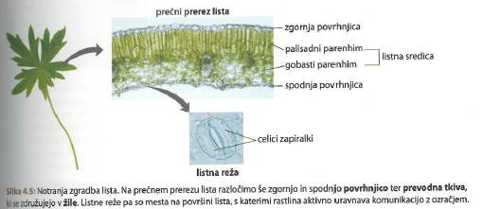

Za fotosintetsko funkcijo je kčjučno predvsem **osrednje asimilacijsko tkivo, listna sredica**, ki jo pri večini listov sestavljata **stebričasto (palisadno) gobavo tkivo**.

Na prečnem prerezu lista razločimo še **zgornjo in spodnjo povrhnjico** ter **prevodna tkiva**, ki se združujejo v **žile**. **Gobno tkivo** je veliko **bolj zračno**, saj ima **večje medcelične prostore**. Ti so povezani **z odprtinami v listni povrhnjici**, listnimi režami kjer **poteka izmenjava plinov.**

Reže obkrožajo celice t. i. režnega kompleka, pri čemer samo režo oblikujeta dve sosednji celici zapiralki.

Celice listne sredice pa hkrati **učinkovito opravljajo vgradnjo ogljikovega dioksida v organske spojine.**

Čeprav lahko tudi **steblo** in **korenina** vsebujeta zelene delce in včasih celo pomembno pripomoreta k nastajanju **fotoasimilatov**, pa je njuna primarna naloga **dajati oporo in zagotavljati učinkovit transport.**

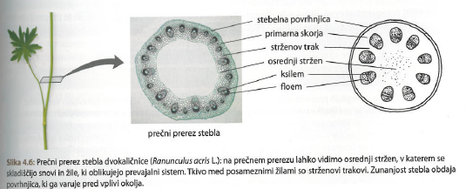

Primarna naloga **stebla** je **nositi liste**, **razmnoževalne in razširjevalne organe rastline (cvetovi, plodovi)** ter do njih učinkovito **prevajati potrebne snovi**.

Osnvno **tkivo v središču stebla** imenujemo **osrednji stržen**, ki ima lahko **nalogo skladiščenja snovi**. V mladih delih rastline stržen določa, **kako bodo razporejene žile**. Tkivo med posameznimi žilami so **strženovi trakovi**, ki so povezani z osrednjim strženom. V bližini žil pogosto opazimo tudi **mehanska tkiva.**

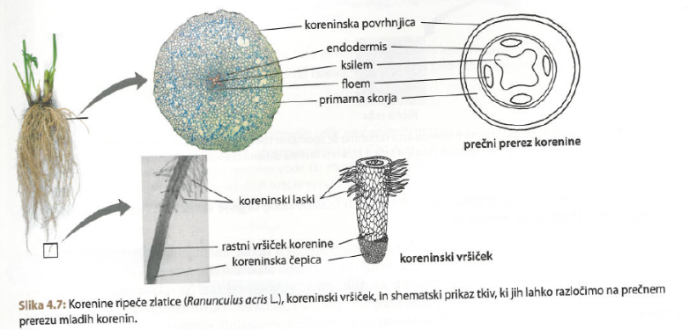

Na prečnem prerezu **korenin** lahko v smeri od zunaj navznoter razločimo **koreninsko povrhnjico,** primarno skorjo korenine, **endodermis**, v osrednjem delu pa še **prevodna tkiva**, tj. celice **floema** in **ksilema** ter **parenhimske celice**.

V območju za rastnim vršičkom korenine se nekatere celice **koreninske povrhnjice lahko preoblikujejo v koreninske laske.**

Naloga korenin pa je tudi **sprejem vode in mineralnih hranil iz tal.**

Za steblo in korenine so zato značilna **mehanska in prevodna tkiva**.

### 4.4. Pritrjeni način življenja prinaša rastlini veliko izzivov

Zaradi pritrjenega načina življenja so rastline v svojem ožjem prostoru **odvisne od razpoložljivosti virov,** ki jih potrebujejo za rast in razvoj, hkrati pa so izpostavljene **dejavnikom v okolju**.

Rastline so se temu uspešno **prilagodile s prilagoditvami na nivoju celic, tkiv in organov**. Z uravnavanjem celičnih delitev v rastnih vršičkih nadzemnega dela in korenin in poznejše rasti celic se lahko rastlina odziva na razmere v okolju **in usmerja rast tja, kjer je virov več.**

Vire, ki so v njenem dosegu, rastlina **izkorišča ob pomoči presnovnih mehanizmov**. Prilagotitve na ravni zgradbe in presnove so pomembne tudi za **obrambo pred rastlinojedci in škodljivci**.

## 5. Pridobivanje energije, izmenjava in transport snovi pri rastlinah

### 5.1 Fotosinteza poteka v celicah, v katerih so kloroplasti

Življenski procesi so **odvisni od energije**. Rastlime so **fotoavtotrofi** in za graditev organskih spojin **izkoriščajo energijo svetlobe**. Fotosinteza lahko poteka le v tkivih oziroma celicah, v katerih so **kloroplasti**. V tem organelu potekata **dva sklopa reakcij:**

1. **Svetlobne reakcije** potekajo na **tilakoidah kloroplasta**. Fotosintetska barvila vpijajo svetlobo, s čimer njihove molekule preidejo v vzbujeno stanje. Najpomembnejše fotosinetsko barvilo, **klorofil a,** je v vzbujenem stanju sposobno **oddati elektron**, ki začne potovati od enega do drugega prenašalca **proteinskega kompleksa** v **tilakoidni membrani**. Pot posameznega elektrona v elektronski verigi se konča z **nastankom reducenta**. Hkrati se med lumnom in stromo kloroplasta vzpostavi razlika v koncentraciji vodikovih ionov, ki omogoča **sintezo ATP.**
2. Z energijo bogati molekuli ATP in reducenti so potrebni za **drug sklop fotosintetskih reakcij, ki poteka v stromi,** poznamo pa ga pod imenom **Kalvinov cikel**. Po vezavi ogljikovega dioksida na ribulozo-1,5 bifosfat ob pomoči encima rubisko se reducenti in ATP porabijo ob redukciji, katere proizvod je sladkor trioza. Del nastalih sladkorjev se v Kalvinovem ciklu porabi v fazi regeneracije, del pa je na voljo za uporabo.

### 5.2 Kopenske rastne sprejemajo ogljikov dioksid za fotosintezo skozi reže

**Listne reže** so pot, po kateri ogljikov dioksid iz ozračja **vstopa v list**, in pot za **difuzijo molekul vodne pare iz lista v atmosfero.** To oddajanje vode imenujemo **transpiracija**.

**Uravnavanje listnih rež** je edini način, s katerim lahko **rastline neposredno, aktivno uravnavajo oddajanje vode iz svojih nadzemnih delov.**

Zgradba povrhnjice lista zagotavlja **pasivno in aktivno nadziranje prevodnosti**. Prevodnost pa je pomembna, saj rastlina ob oskrbi s CO2 s transpiracijo **izgubi velike količine vode.**

### 5.3 V vseh živih rastlinskih celicah poteka celično dihanje

Poleg tega, da celice uporabljajo produkte **fotosinteze (fotoasimilate**) v procesih graditve, jih lahko, tako da jih oksidirajo, porabijo tudi kot **vir energije.**

Najučinkoviteje se ta proces, imenujemo ga **celično dihanje**, opravi ob **navzočnosti kisika v mitohondriju**. Prva, anaerobna faza sicer poteka v **citosolu,** vendar sprosti le majhen delež razpoložljive energije. V mitohondriju v **Krebsovem ciklu** poteče **popolna oksidacija substrata**, nastale reducirane spojine NADH pa elektrone **prenesejo v verigo prenašalcev na notranji mitohondrijevi membrani.**

Ob prenosu elektronov do kisika se v medmembranskem prostoru kopičijo **protoni**, to pa omogoča **sintezo ATP**. Celično dihanje pa ni samo nadzorovano sproščanje energije in njeno kopičenje v molekulah ATP.

Spojine, ki nastopajo kot vmesni produkt oksidacije, so tudi **vir za razne presnovne poti v celici**. Čeprav je celično dihanje rastlinskih celic v marsičem **podobno živalskemu**, ima nekaj posebnosti, na ravni organizma pa je precej manj intenzivno kot pri živalih.

### 5.4 Rastline potrebujejo za ohranjanje življenskih procesov tudi mineralne snovi

Za ohranjanje življenskih procesov potrebujejo rastline poleg **svetlobe, vode in ogljikovega dioksida tudi mineralne snovi.** Vir teh so tla, rastlina pa jih potrebuje **v večjih (CHNOPS) ali manjših količinah**. Mineralna hranila se lahko vgrajujejo v organske molekule in predstavljajo **pomemben del za njihovo delovanje** (npr. Proteini, encimi, nukleinske kisline), lahko sodelujejo pri **organizaciji celične strukture,** pri pretvorbah energije, pri **uravnavanju vodne bilance** itd. Usvajanje mineralnih hranil je velikokrat **zahtevano glede porabe energije**. Rastlini lahko pri **sprejemu mineralnih snovi iz zraka (N2) pomagajo tudi simbiontski organizmi.** Zaradi pomena mineralnih hranil pri presnovi in v strukturi rastlinskih celic ni presenetljivo, da se lahko ob njihovem pomanjkanju pojavijo **motnje v rasti in razvoju.** Če rastlini omejimo preskrbo le z enim izmed teh elementov, oskrba z ostalimi pa je zadostna **(zakon minimuma),** se pojavljajo znaki, značilni za pomanjkanje odvzetega elementa. To so: **rumenenje listov, odmiranje tkiv,...**

### 5.5 Transport vode, mineralnih in organskih snovi po rastlini

**Mineralna hranila, voda pa tudi fotoasimilati in različni presnovki se morajo za uspešno delovanje celotnega organizma učinkovito premeščati po rastlini.**

**Rastline so med evolucijo razvile specializirana prevodna tkiva.** Ta so sestavljena iz zelo podaljšanih celic z veliko prevodnostjo in mehansko stabilnostjo. Nizi teh telementov so zloženi v snopiče – žile.

V žilnem snopiču razlikujemo dva tipa prevodnih elementov:

* **Trahejni elementi** gradijo del žile, imenovan **ksilem**, po katerem se premeščajo predvsem **voda in mineralna hranila**

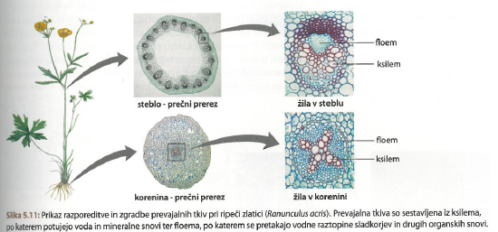

* **Sitaste celice** oz. Sitaste cevi pa so prevodne celice **floema**, dela žile, po katerem se premikajo predvsem **sladkorji in druge organske snovi**.

Po **ksilemu**, ki ga sestavljajo nizi zelo **podaljšanih mrtvih celic** z ojačano **celično steno**, se transportirajo **voda** in **mineralna hranila**. Gre za gibanje v smeri **tla🡪rastlina🡪atmosfera**, ki temelji na **tlačni razliki**, ki se ustvarja med koreninami in nadzemnim delom rastline. V razmerah, ko rastlina s transpiracijo **oddaja veliko vode**, nastane ta tlačna razlika **zaradi vleka**, ki se ustvarja **v listih**, ob majhni transpiraciji pa gonilno silo transporta predstavlja **nadtlak**, ki nastaja **v koreninah** zaradi **sprejema mineralnih hranil** in **osmotskega učinka**.

**Osmoza** je pomembna tudi za **vzpostavitev tlačne razlike** v **floemskih ceveh**, ki jih sestavljajo posebej diferencirane celice sitke.

Smer transporta po sitkah **ni stalna**, določa pa jo i**ntenzivnost polnjenja in praznenja posameznih delov floema s sladkorji (saharoza).**

Mesta, na katerih se polnjenje dogaja, imenujemo **vir,** zanje pa je značilen **močan osmotski vstop vode, ki zviša tlak**. Nasprotno je na mestih, kjer se sladkorji porabljajo – to so **ponori**.

Zaradi praznjenja sitk te **zapušča tudi voda**, med virom in ponorom pa tako nastane **tlačna razlika**.

### 5.6 Rastline pri presnovi tvorijo malo nerabnih produktov

Rastline v presnovi proizvajajo **malo nerabnih produktov**, zaradi česar **ne potrebujejo specializiranega sistema za izločanje.**

Rastlinska celica lahko škodljive ali nerabne produkte **oddeli v vakuolo** ali pa jih **izloči z eksocitozo** oz. Z **neposrednim transportom skozi celične membrane**, ki ga omogočajo v membrane vgrajeni **proteini.**

## 6. Razmnoževanje, rast in razvoj pri rastlinah

### 6.1 Pri rastlinah so poglavitna območja celičnih delitev v vršičkih poganjka in korenin

Rast rastln je **omejena na najmlajše dele nadzemnega dela in korenin**, kjer meristemi z delitvami proizvajajo **nove in nove celice.**

Te delitve so, skupaj s povečevanjem nastalih celic, **osnova primarne rasti rastline**. Za oblikovanje rastlinskega telesa, razvoj tkiv in organov je pomembno, da se **celice v meristemih delijo na organiziran način, časovno usklajeno in v pravi smeri.**

V procesu diferenciacije se zečnejo **celice razlikovati v velikosti, obliki in načinu presnove** ter orevzemati **posebne naloge.**

Rastlina se z rastjo lahko **odziva na določene zunanje dejavnike**. Takšna odzivnost je vzrok za to, da v naravi **ne najdemo dveh enakih rastlin**, pa čeprav imata **enak genotip – sta klona**.

Kljub temu, da je v dednem materialu rastline zapis, ki določa, kakšen naj bi bil njen arhitekturni model, dejavniki v okolju povzročijo **odmike od tega modela**.

### 6.2 S sekundarno rastjo nastajajo prevajalna in mehanska tkiva

Pri **lesnih rastlinah** poznamo tudi **sekundarno rast**, ki temelji na **aktivnosti sekundarnega meristema**, ki ga imenujemo **prevodni kambij**. Ta proizvaja, gledano proti osrednji osi rastline elemente **sekundarnega ksilema – les**, navzven pa **elemente sekundarnega floema – ličje**.

Pti lesnatih rastlina steblo raste tudi v debelino, zaradi česar sekundarno rast imenujemo **sekundarna debelitev**.

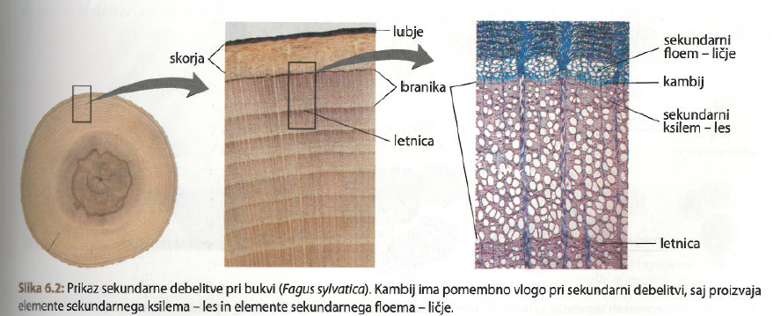

To rast omogoča **tvorno tkivo,** ki se kot cilinder oblikuje vzdolž rastlinskega telesa. Gre za **sekundarni meristem**, ki ga imenujemo **kambij.** **Kambij**  na prečnem prerezu stebla oblikuje krožnico, ki jo imenujemo letnica.

Vsako leto na novo nastali ksilem prevzame **prevodno funkcijo**, njegov starejši deli pa skrbijo predvsem za **zagotavljanje mehanske trdnosti rastline in opravljajo založno funkcijo.**

Sekundarna rast je ena od **strategij,** ki omogočajo **povečanje rastlinskega telesa**, to pa se lahko pokaže kot **evolucijska prednost.**

### 6.3 Rastline se razmnožujejo nespolno in spolno

**Način rasti** rastlin ter **regenacijska sposobnost** rastlinskih celic in tkiv omogočata dokaj **preprosto vegetativno oziroma nespolno razmnoževanje rastlin**, ki pa ne omogoča **genetske pestrosti** **potomcev** in **omejuje raznolikost njihovega odzivanja na različne razmere v okolju.**

Prav **raznolikost** je rezultat spolnega razmnoževanja, saj se pri nastanku spolnih celic dogaja **rekombinacija dednega materiala**. Spolne celice nastajajo po predhodni mejozi in so **haploidne (n).**

**Haploidno stanje** se vzpostavi z **mejozo**, ki jo imenujemo **redukcijsta delitev**. Pri tem načinu celilne delitve se dednina na hčerinski celici porazdeli tako, da se **razdružijo homologni kromosomi**, ki si lahko pred tem v profazi **izmenjajo dele kromatid**. **Rezulta**t take delitve je **različnost genoma hčerinskih celic.**

**Organizem** oz**. Razvojno fazo**, v kateri je **mnogocelično telo v haploidnem stanju**, imenujemo **gametofit**. Dve gameti, moška in ženska, se ob dogodku, ki ga prepoznavamo kot bistvo spolnega razmnoževanja **združita**. Nastane **spojek ali zigota**, ki ima **dvojno garnituro kromosomov (2n)**, je **diploidna.** Iz zigote se razvije **diploidno telo, ki ga imenujemo sporofit.**

Pri različnih skupinah rastlin srečano pravilno izmenjavo razvojnih stadijev, v katerih je organizem v **haploidnem (gametofit**) ali **diploidnem (sporofit**).

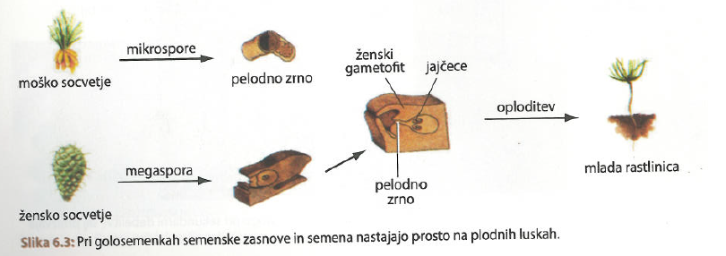

Takšno izmenjavo imenujemo **prerod ali matagenaza.**

Pri semenkah se **iz zigote razvije kalček (embrio)**, ki skupaj z **rezervno hrano, ovit v semensko lupino, gradi seme.**

### 6.4 Spolno razmnoževanje pri kritosemenkah

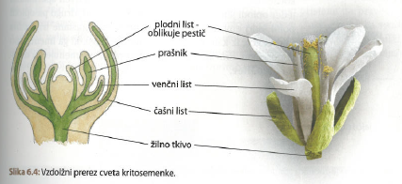

Rastlinsko telo **kritosemenke** je **sporofit**. V primerni fazi razvoja rastlina in razvije **zelo reduciran ženski in moški gametofit.**

**Prašniki** imajo dva dela, **prašnično nit** in **prašnico,** v kateri nastajajo iz diploidnih celic v procesu mejoze **mikrospore.**

Gre za majhne zelice z vrstno značilno obliko in izjemno odporno celično steno; poznamo jih pod imenom **pelodna zrna**.

**Pestič** je del cveta, ki ga oblikujejo zrasli plodni listi. Delimo ga na **brazdo, vrat in plodnico**, v kateri se razvije ena ali več semenskiz zasnov.

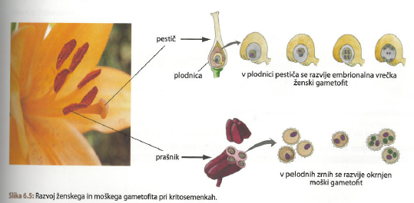

V pestiču, ki ga gradijo **zrasli plodni listi**, se razvija **semenska zasnova**. Diploidna celica se **mejotsko deli.** Izmed nastalih štirih potomk tri propadejo, četrta, makrospora, pa po večkratnih nadaljnih delitvah naredi strukturo iz 7 celic, od katerih je ena celica večja in dvojedrna.

To strukturo iz **7 celic in skupaj 8 jeder imenujemo embrionalna vrečka ali zarodkov mešiček** in je zelo **reduciran ženski gametofit**. Ženska gameta je **jajčna celica.**

V prašnicah prašnikov nastajajo iz **diploidnih celic z mejozo majhne celice z značilno obliko in odporno celično steno**. To so **pelodna zrna**, v katerih se z mitozo razvije zelo okrnjen dvojedrni moški gametofit.

### 6.5 Strukturne značilnosti značilnosti cvetov so povezane z načinom prenosa peloda

Za uspešno spolno razmnoževanje je potrebna **oprašitev,** ta pa največkrat poteka ob pomoči **vetra ali žuželk**, lahko pa tudi ob pomoči drugih živali. Načinu oprašitve je prilagojena zgradba cveta.

* Pri **vetrocvetkah** so cvetovi pogosto **majhni, neugledni**, nekateri deli cveta **manjkajo ali so okrnjeni.** Cvetovi so velikokrat **enospolni**, organizirani v socvetja, odzivna na gibanje zraka. Rastline vetrocvetke velikokrat tvorijo **številčne populacije** in proizvajajo **veliko peloda**. Pestiči imajo velike **peresaste brazde**, s čimer se **poveča verjetnost** oprašitve.
* Žužkocvetke pa svoje opraševalce **privabljajo z obliko, velikostjo, barvo in z vonjem svojih cvetov**. Količinsko izdelajo **manj peloda**, zato pa z lastnostmi cvetoc poskrbijo za **privabljanje primernega opraševalca in učinkovit prenos peloda.** Te prilagoditve so rezultat **koevolucije rastlin in žuželk.**

Po oprašitvi začne pelod na brazdi pestiča **kaliti in požene mešiček**, ki skozi vrat pestiča prodira proti semenski zasnovi v plodnici, v njem pa potujeta **dve jedri pelodnega zrna**. Eno izped teh jeder se **mitotsko deli** in ustvari **dve spermalni celici**, ki sta **moški gameti.**

Eno izmed dveh spermalnih jeder **oplodi** jajčno celico, nastane **zigota (2n),** drugo pa oplodi **polarni jedri embrionalne vrečke, pri čemer nastane triplodna (3n) celica**, iz katere se pozneje razvije **tkivo,** ki ga imenuje endosperm. Ta način oploditve imenujemo **dvojna oploditev.**

### 6.6 Razširjanje semen je pomembno za preživetje vrste

Po oploditvi se začne **semenska zasnova razvijati v seme**, tkiva sten plodnice pa se razvijajo v **osemenje ploda.**

Semena in plodovi imajo pomembno vlogo za **naseljevanje bljižnih in bolj oddaljenih rastišč**, na katerih imajo potomci **lahko več možnosti za preživetje** kot v neposredni bližini starševske rastline. Prenašajo se ob pomoči **živali, vetra in vode.**

## 7. Uravnavanje delovanja organizma in odzivi na spremembe v okolju pri rastlinah

### 7.1 Rastline so prilagojene na abiotske in biotske dejavnike okolja

Rastline uspevajo v **različnih okoljih**, kjer se s **prilagoditvami** na ravni zgradbe. Delovanja in tudi razvoja **odzivajo na razmere**, ki jih določajo različni **abiotski in biotski dejavniki.**

Zaradi teh prilagoditev lahko rastline najdemo v izjemno **široki paleti habitatov**, v katerih lahko vladajo zelo **raznovrstne razmere**.

Funkcijske prilagoditve rastlin so **povezane s presnovo**. Tako kot se je z evolucijo spreminjala zgradba celic, tkiv, organov in organizma, so se zaradi selekcijskih pritiskov okolja **prilagajale tudi biokemijske poti.**

### 7.2 Rastline na različne načine preživljajo neugodne življenske razmere

Kljub **prilagoditvam**, ki so jih rastline pridobile v evoluciji, so razmere v okolju za rastlino lahko velikokrat **neugodne in vodijo v stres.**

Pogoste so rastline, ki se stresnim razmeram izognejo, in sicer s **hitrim razvojem v ugodnejšem obdobju**, neugodno obdobje pa preživijo njihova **semena ali podzemni organi.**

Pri vrstah, ki se soočajo s stresnimi dejavniki pa je moč opaziti **celostno prilagoditev.**

### 7.3 Rastline se na spremembe v okolju odzivajo s spremembami delovanja na celični ravni in s hormonsko regulacijo

Morfološko anatomske prilagoditve so navzoče na **različnih ravneh:**

* celični,
* tkivni
* in na ravni organov.

Te, **strukturne prilagoditve** se zelo dobro ujemajo s **prilagoditvami v delovanju**, ki so povezane s **presnovo.**

Ker se lahko razmere v okolju tudi precej **hitro spreminjajo**, so hitri presnovni odzivi ob spremembah dejavnikov **zelo pomembni.**

Na signale iz okolice se rastlina pogosto **odzove s spremembami v izražanju genov**, tako tistih, ki so udeleženi v osnovnih presnovnih procesih, kot drugih, katerih produkti so pomembni pri odgovorih, ki so specifični za posamezen **okoljski dejavnik**.

Na okoljske dejavnike se odzivajo tudi **rastlinski hormoni**, ki so **najpomembnejši notranji regulator presnove, rasti in razvoja.**

Regulacija od pomoči hormonov omogoča skladen **presnovni odgovor**, s katerim organizem v danih razmerah **ohranja svojo homoestazo**.

### Rastlinski rastni hormon

Nizozemskemu rastlinskemu filozofu je v 20. Letih 19. Stol. Prvemu uspelo dokazati, da je za pojav ukrivljene rasti rastlin proti stransko usmerjeni svetlobi **odgovorna kemijska snov** – imenoval jo je **avksin**.

Ta nastaja **v rastnem vršičku** in se pod vplivom svetlobe **razporeja na neosvetljeno stran**, kjer v niže ležečih celicah **spodbuja rast.**

### 7.5 Interakcije rastlin z drugimi organizmi

Genska in hormonska regulacija je pomembna tudi pri regulaciji **medvrstnih odnosov**, v katerih sodelujejo rastline. Te poleg rastlin **vklučujejo najrazličnejše skupine organizmov** in imajo lahko za uspevanje rastlin raznovrstne **pozitivne in negativne posledice.**

### 7.6 Pomen rastlin za človeka

Z rastlinami vstopa v interakcije tudi **človek** in od njih dobiva množico dobrin.

# PREBAVILA, OBTOČILA

**9.) Energijske snovi pridejo v telo s prehrano in se absorbirajo v procesih prebave**

Heterotrofni potrebujejo **nutriente** oziroma **hranilne snovi** za vir energije in za uravnavanje življenjskih procesov.

Da živali obstajajo in delujejo, potrebujejo **gradnike**, s katerimi zgradijo svoje telo, potem potrebujejo energijo, ki omogoči, da se gradniki lahko sestavijo, ter sporočila, kako naj se gradniki sestavijo v telo.

Hranilne snovi heterotrofi dobijo **s hrano** (ogljikovi hidrati, beljakovine, lipidi, vitamini, minerali)

Tiste snovi, ki jih živali znajo v biokemijskih procesih zgraditi iz preprostejših organskih snovi, spadajo med **neesencialne hranilne snovi.**

Tiste snovi, ki jih morajo živali nujno dobiti od drugih organizmov, saj jih biokemijsko sami ne znajo izgraditi iz preprostejših, pa spadajo med **esencialne hranilne snovi.**

Vitamini so snovi, ki že v zelo majhnih količinah **pospešujejo rast telesa**, **ustrezno presnovo** v celicah, zlasti v energijskem metabolizmu in v drugih presnovnih procesih, s čimer zagotavljajo trdno zdravje in **zaščito pred boleznimi**. Delimo jih na **netopne (B, C)** in **lipidotopne (A, D, E, K).** Pri vodotopnih vitaminih se hipervitaminoza skoraj **ne pojavi**, saj se odvečni vitamini z urinom izločijo iz telesa. Pri lipidotopnih vitaminih se hipervitaminoza **pogosto pojavi**, presežek vitaminov se ne izloči ampak se nabira v maščobah. Vitamini so organske molekule.

Minerali so **neorganske molekule** oziroma včasih zgolj **ioni**, ki delujejo podobno kot vitamini.

**Prebava**

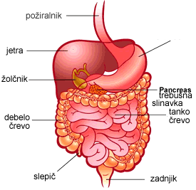

Prebavna pot se začne v **ustih**, katerih glavna naloga je **mehansko drobljenje hrane**. Slinavke nato **navlažijo hrano** (3 pari žlez slinavk: **obušesna, podčeljustna in podjezična**). Slina ima trojno vlogo: **hrano prepoji**, s čimer omogoči lažje drsenje grižljajev, omogoča **raztapljanje različnih molekul** v hrani, nazadnje pa začne še **kemijsko razgrajevati** ogromne molekule ogljikovih hidratov (amilaza).

Hrana gre nato po **požiralniku v želodec**. Požiralnik vseskozi **vlaži hrano**, da lažje drsi po požiralniku. Deluje **peristaltika**, to je krčenje gladkih krožnih mišic, ki obdajajo prebavno cev in pomagajo pri transportu hrane v želodec. Mišice se vedno krčijo za hrano, ter jo tako potiskajo naprej proti želodcu. Vzdolžne mišice poskrbijo za to, da se po krčenju požiralna cev spet razširi.

Želodec je **vrečasto razširjen organ**, ki leži tik **pod trebušno prepono**. Ko pride hrana v želodec, se tam za dalj časa **ustavi in uskladišči**. Tako ima čas, da se dodobra **prepoji z želodčnim sokom**, tako nastane **želodčna kaša** (zmes prebavnega soka in prebavljene hrane). Želodčni sok v želodcu začne kemijsko **prebavo**, hkrati pa se hrana obdeluje tudi **mehansko,** saj se začnejo mišice okoli želodca krčiti in mešati vsebino, da imajo encimi in druge snovi čim boljši dostop do hranilnih molekul. Želodčni encimi se lotijo predvsem **beljakovin (proteaze)** in **lipidov (lipaze),** prebava ogljikovih hidratov pa se v želodcu popolnoma ustavi. **Klorovodikova kislina**, ki jo najdemo v želodcu ima nalogo, da **uničuje škodljive bakterije**, ki s hrano zaidejo v želodec. S pomočjo klorovodikove kisline pa se lažje tudi **prebavijo beljakovine**, ki jih HCl denaturira. Nato te beljakovine razgradi encim **pepsin**. Želodčne jamice obstajajo zato, ker je želodec z uvihanjem **povečal površino**, na kateri se izločajo žleze in HCL, ter tako pospešil samo razgradnjo snovi.

Iz želodca hrana potuje po **tankem črevesju**, kjer se snovi v želodčni kaši razgradijo na tako majhne molekule, da jih celice prebavnega trakta lahko **absorbirajo** in **posredujejo v kri**. Proces prebave se v tankem črevesju zadržuje kar **6 ur.**

Površinsko aktivne snovi so tiste, ki **zmanjšajo površinsko napetost** lipidnih kapljic, da se večje kapljice razpršijo v manjše, da imajo lipaze lažje delo. Med površinsko aktivne snovi spadajo tudi **žolčne kisline.**

Jetra in trebušna slinavka sta žlezi z **zunanjim izločanjem**, ki se s skupnim izvodom izlivata v **začetni del tankega črevesja**. Poskrbita za **nevtralizacijo** kisline iz želodca, s čimer pripravita okolje za delovanje encimov. Jetra izločajo **sok z žolčnimi solmi**, trebušna slinavka pa **encime.** Vse to se znajde takoj na začetku tankega črevesja, ki ga imenujemo **dvanajstnik**.

Trebušna slinavka ima tri pomembne naloge:

1. **Proizvaja natrijev bikarbonat (NaHCO3), s katerim nevtralizira kislino**
2. **Izloča celo vrsto prebavnih encimov**
3. **Izloča hormone, ki urejajo krvni sladkor.**

Njena poglavitna funkcija je **prebavna**, izloček pa imenujemo **trebušna slina** oziroma **sok trebušne slinavke**. **Emulgacija** je razkrajanje maščobnih kapljih v manjše, te snovi imenujemo emulgatorji (žolčne kisline). Žolčni in jetrni vod se **združita** in tako pride skupni jetrni vod do dvanajstnika.

|  |  |  |  |  |
| --- | --- | --- | --- | --- |
| **Območje delovanja** | **Prebava ogljikovih hidratov** | **Prebava beljakovin** | **Prebava maščob** | **Prebava nukleinskih kislin** |
| **Ustna votlina, žrelo, požiralnik** | **Amilaza** v slini deluje na polisaharide (škrob) |  |  |  |
| **Želodec** |  | **Pepsin** deluje na beljakovine in jih cepi na krajše polipeptide |  |  |
| **Tanko črevo** | **Amilaza** iz trebušne slinavke cepi polisaharide v krajše  **Disaharaze** cepijo disaharide v monosaharide | **Tripsin** iz trebušne slinavke cepi polipeptide v krajše polipeptide  **Karboksipeptidaza** cepi manjše polipeptide v aminokisline na tistem koncu verige, kjer so karboksilne skupine | **Žolčne kisline** emulgirajo in stabilizirajo drobne maščobne kapljice  **Lipaza** iz trebušne slinavke cepi lipide v glicerol in maščobne kisline ter v monogliceride | **Nukleaza** iz trebušne slinavke cepi DNA in RNA v nukleotide  **Nukleotidaze** in **fosfaze** cepijo nukleotide |

Jetra so eden izmed **najdejavnejših organov v telesu**. Jetra izdelujejo **holesterol** iz ostankov maščob, del se ga nameni **celičnim membranam**, del pa za **izdelavo žolčnih kislin**. Poleg žolčnih kislin so v žolču še voda, soli, sluzi in žolčna barvila. Jetra iz dušikovih ostankov aminokislin izdelujejo **sečnino**, ki se nato po krvi transportira do ledvic, kjer nastaja seč. Jetra tudi **uravnavajo količino glukoze** (sladkorja) v krvi. Jetrne celice nenehno preverjajo, kolikšna je količina krvnega sladkorja. Če ga je preveč, ga vgrajujejo **v glikogen**, če ga je premalo pa ga vzamejo **iz glikogena**. Če ni vira sladkorjev, ga morajo jetra sama **izdelovati iz aminokislin** – sladkor je pomemben za živčne celice. V jetrih nastaja tudi **koagulacijski faktor**, ki je pomemben pri strjevanju krvi. Ena izmed pomembnih funkcij jeter je tudi **razstrupljanje snovi**, jetra delujejo kot nekakšna kemična čistilnica.

Seznam nalog, ki jih opravljajo jetra:

* **Tvorba žolča**, ki pomaga pri razgradnji maščob v tankem črevesu
* **Tvorba holesterola in posebnih beljakovin**, ki pomagajo po telesu prenašati maščobe
* **Pretvorba odvečne glukoze v glikogen**. Ta glikogen se pozneje lahko spet spremeni v glukozo za sproščanje energije
* **Uravnavanje količine aminokislin**, ki so gradniki za tvorbo beljakovin v krvi
* **Predelava hemoglobina** za vnovično uporabo železa iz njega. Jetra shranjujejo železo
* **Pretvorba strupenega amonijaka v manj strupeno sečnino**. Sečnina je pri človeku in drugih sesalcih končni produkt beljakovinske presnove, ki se izloči s sečem
* **Razstrupljanje krvi oziroma strupenih snovi**, ki se znajdejo ali nastanejo v telesu

Jetra so vključena v **krvni obtok** – kri iz tankega in debelega črevesa se v jetrih prečisti in gre nato do srca, potem pa v pljuča, da zamenja CO2 za O2. **Dovodna jetrna vena** ali **dverna vena** je vena, ki priteče **do jeter**. Jetra imajo prirejeno notranjo zgradbo – **Jetrni režnjič** je osnovna funkcionalna enota. Le ta je prizmatično oblikovan, v samih jetrih jih je na milijone, žile so razporejene po vseh straneh režnjiča in se združijo v notranjosti v dverno veno.

Najobširnejša **absorpcija** poteka v **srednjem in končnem delu tankega črevesa**. Absorpcijske celice iz črevesne kaše **absorbirajo hranilne molekule**. Črevesna kaša mora s temi celicami priti v neposreden stik, zato se je sluznica v črevesu nagubala, da imajo tako absorpcijske celice **večjo površino**, na kateri delujejo temu nagubanemu delu pravimo tudi **črevesne resice**, ki povečajo absorpcijsko površino. Na njih so mikrovili, ki to še nekajkrat povečajo.

V srednjem in končnem delu tankega črevesa so že zelo prebavljene, saj so nanje že v prejšnjih delih prebavnega trakta delovali **različni prebavni encimi**. Monogliceridi, glicerol in maščobne kisline se s preprosto difuzijo **absorbirajo** in nato s pomočjo endoplazmatskega retikla združijo v **maščobne kapljice**, ki vstopijo v limfno žilo. Težava nastane pri molekulah, ki niso topne v lipidih. Zaradi tega jih morajo prej encimi dokončno razgraditi do monomer, ki se absorbirajo le z aktivnim transportom in tudi v žile. S tem se porablja ATP.

Segmentacija **je gibanje sten tankega črevesa** (stiskanje in sproščanje), ki razdeli črevesno kašo na segmente, jo **pregnete in omogoči lažjo absorpcijo**.

Krožna mišica zapiralka **uravnava prehod** črevesne kaše iz tankega v debelo črevo. V debelem črevesu **prebave ni več**, torej se prebavni encimi prenehajo izločati, in poteka le še absorpcija natrija in vode, ter v vodi raztopljenih snovi. V debelo črevo pridejo **predvsem vlaknine**, te so zgrajene iz molekul, ki so do debelega črevesa ostale nedotaknjene. Nekaterih vlaknin, recimo celuloze, večina živali ne more razgraditi s svojimi encimi. Lahko pa jih razgradijo mikroorganizmi, ki so nastanjeni v debelem črevesu s svojimi encimi. Tiste snovi, ki jih niti mikroorganizmi ne morejo prebaviti delujejo kot **balast za lažje iztrebljanje**. V debelem črevesju se hrana zgosti, ker bakterije celulozo fermentirajo z anaerobnim metabolizmom.

Pomembna je **uravnotežena prehrana** (prehranska piramida). Zaradi nepravilne prehrane pride do bolezni (prebavni/metabolični sindrom).

**10.) Za prenašanje snovi po telesu se je razvil transportni sistem**

Obtočilni sistem se je razvil zato, ker difuzija **ni zadostovala**, hkrati pa je telo moglo najti način za **prenašanje kisika**. Še en vzrok, zaradi katerega se je moral razviti obtočilni sistem je tudi **prenašanje toplote**. Po žilah potujejo tudi hranilne molekule in molekule hormonov. V kapilarah vstopijo v medceličnino in nato z difuzijo do porabnika. Če obtočilnega sistema nebi bilo, tudi drugi sistemi **ne bi delovali**. Pod obtočilni sistem uvrščamo **krvne žile** (cirkulacijski vodi) ter **kri.**

**Srce:**

* Je **mišica**, ki se **ritmično krči** in deluje kot **črpalka**
* Sestavljen iz **preddvora** in **prekata**
* **ARTERIJA** – žila **odvodnica** – iz srca v druge dele telesa
* **VENA** – žila **dovodnica** iz drugih delov telesa v srce
* Bližje, ko je žila srcu, širša je in obratno

Poznamo dve vrsti krvožilnega sistema in sicer **zaprt** in **odprt** krvožilni sistem. Pri zaprtem se arterije **razdelijo do kapilar**, nato pa prehajajo **naprej v veno**. Pri odprtem kri iz arterije odteče v **krvni sinus** (votlina znotraj telesa), na drugi strani pa **v veno.**

Limfa je **tkivna tekočina**, ki se iz zunaj žilnih prostorov zbira v žilah.

**Pulz** – utripanje žil zaradi **spreminjanja tlaka v žilah**. Ko se srce skrči, se tlak poveča.

V stenah kapilar **so vrzeli**, skozi katere ob povečanem tlaku **izteče kri iz žile**. Vrzeli so tako tanke, da zapustijo žilo le **molekule hranil**, **hormonov** in **kisika** in **druge majhne molekule**. Beljakovine se ne iztečejo iz kapilar, saj so prevelike.

Nekaj krvi, ki izteče, se vrne v kapilare, večina pa se do srca **vrne po limfnem žilnem sistemu**.

**Kri je tekoče tkivo, saj po njej plavajo celice:**

* **55% krvna plazma**
* **44% rdeče krvne celice ali eritrociti**
* **1% levkocitov in krvnih ploščic**

**Rdeče krvničke** ali **eritrociti** so pomembne, saj **prenašajo kisik** po telesu. **Bele krvničke** ali **levkociti** sodelujejo pri **obrambi telesa**. Nekatere bele krvničke, ki tujke spravijo v svojo notranjost imenujemo celice **požiralke ali fagociti**. **Krvne ploščice** ali **trombociti** pa so najpomembnejše pri **mašenju ran** in tako preprečujejo **izgube krvi**. **Globulini** delujejo v krvi kot **obrambne beljakovine oziroma protitelesa**. **Albumini** urejajo **osmotsko vrednost žil.**

Srce je sestavljeno iz **levega preddvora** in **levega prekata** ter iz **desnega preddvora** in **desnega prekata** med katerima sta **zaklopki** (med L preddvorom in L prekatom ter med D preddvorom in D prekatom, V levi preddvor pride oksigenirana kri iz pljuč, preko zaklopke gre v prekat in **AORTO**. Aorta se hitro razcepi v **aortni lok**, od kjer gre po vsem telesu. V desni preddvor prihaja **deoksigenirana kri** po spodnji in zgornji veliki telesni dovodnici in gre preko prekata **v pljučno arterijo**, kasneje se le ta razcepi v kapilare.

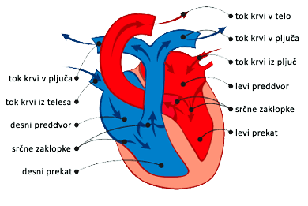

Ločimo

* **Pljučni (mali) krvni obtok: srce 🡪 pljuča 🡪 srce**
* **Sistemski (veliki) krvni obtok: srce 🡪 telo 🡪 srce**

Pomembno je, da kri teče v **natančno določeni smeri**, to poskrbijo **srčne zaklopke**.

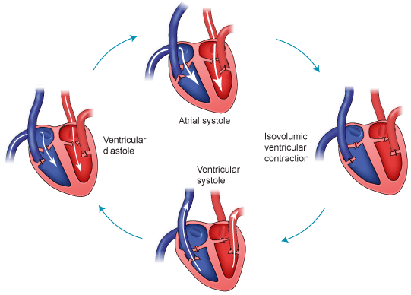

Pri delovanju srca prepoznamo **vzorec**, ki ga imenujemo **srčni cikel** in je nekakšno **ritmično utripanje srca.**

1. **Zaklopki med preddvoroma in prekatoma se odpreta 🡪 kri iz preddvora preide v prekat**
2. **Prekati se skrčijo 🡪 zaklopki v odvodnice (aorte) se odpreta**
3. **Prekat se izprazni, kri je v žilah**
4. **Kri iz dovodnic (ven) vstopi v preddvora**

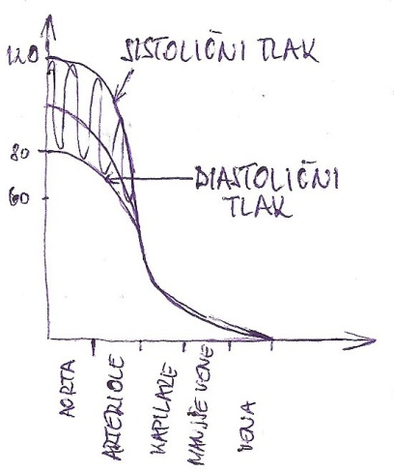

V nekaterih žilah je tlak precej **višji** kot v drugih, zato je tem zahtevam prirejena tudi **zgradba žil.** Stene odvodnic so precej **debelejše** kot žile dovodnic, v katerih je tlak izredno nizek in se s srčnim utripom ne spreminja.

**17.) Za obrambo pred tujki so pomembne tudi obrambne celice znotraj organizma**

**Patogeni organizmi** – organizmi, ki se naselijo v gostitelja in povzročajo bolezni (salmonela, borelija)

**Tujek** – vsak živ ali neživ predmet, ki ni bil narejen v telesu in ga organizem prepozna kot mogočega rušitelja svojega naravnega okolja.

**Imunost** – lastnost organizma, da je odporen proti tujku:

* **Prirojena** – podedovana imunost (nespecifična obramba)
* **Pridobljena** – imunost, ki jo organizem pridobi ob srečanju s tujkom (specifična obramba)

**Nespecifična obramba**

**Zunanja nespecifična obramba** – telesni ovoj, ki preprečuje vstop vsem tujkom

**Notranja nespecifična obramba** – levkociti se spravijo na vse patogene

**Označevalci** so beljakovine, oligosaharidi, kompleksnejši lipidi, ki se vgradijo v membrano tujka in jih tako lahko obrambne celice prepoznajo

**Receptorji** so molekule, ki s pomočjo označevalnih molekul prepoznajo tujek in izzovejo reakcijo obrambne celice

**Specifična obramba** – proti vsaki vrsti tujka posebej

**Protitelesa** – prosti receptorji, ki jih obrambna celica sprosti, to so imunoglobulini. Tujek ima tako precej manj možnosti, da uide.

**Antigen** je vsak tujek, ki izzove nastanek protiteles (Y)

**Limfociti T in B** (celice specifične obrambe) – nastajajo v kostnem mozgu, kjer dozorijo le limfociti B, limfociti T pa dozorijo v priželjcu.

**Aktivna imunizacija** (cepljenje) je vnos prizadetih, neškodljivih patogenov, da nastanejo **spominske celice.** Tako lahko telo ko vstopi pravi patogen, takoj odgovori z nastajanjem protiteles. Rečemo ji tudi **vakcinacija.**

**Pasivna imunizacija** – vnos protiteles npr. protistrupa:

* **Umetna – z injekcijo**
* **Naravna – zarodek prejema protitelesa od mame**

Motnje imunskega sistema: alergije, avtoimunske bolezni, imunska pomanjkljivost

1. **Alergija** – pretiravanje imunskega sistema, ki se odzove na neškodljive snovi. Ob stiku z alergeni sluznica (v očeh, nosu, ustih, sapniku, …) nabrekne in se razdraži. Naletimo na alergen 🡪 plazmatika izloča protitelesa 🡪 ta se pritrdijo na tkivne obrambne celice – mastocite 🡪 ko se naslednjič srečamo z istim alergenom se protitelesa na mastociti izloči vnetne snovi, najbolj učinkovit je histamin 🡪 kihanje, sopenje, …

Alergija oz. odziv na alergena je lahko smrten.

1. **Avtoimunske bolezni** – zaradi napake začnejo obrambne celice napadati lastne celice  
   Primer: AVTOIMUNSKA SLADKORNA BOLEZEN – protitelesa delujejo proti celicam v trebušni slinavki, ki izdelujejo inzulin. Te potem propadejo in razvije se sladkorna bolezen tipa 1.
2. **Imunska pomanjkljivost** – prenehanje delovanja nekaterih obrambnih celic. Lahko jo podedujemo ali pridobimo. Pojavi se pri slabi prehrani, transfuziji krvi, kajenju, jemanju posebnih zdravil, in predvsem pri stresu.   
   Kombinirana imunska pomanjkljivost – prirojeno brez celic B in T